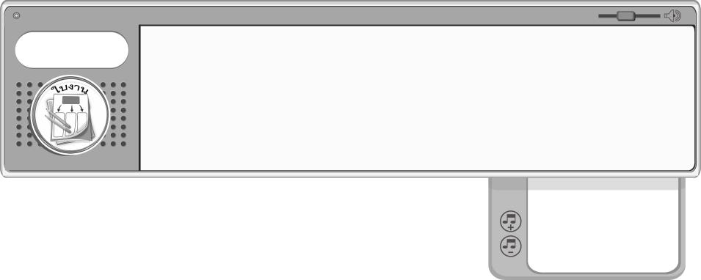
ชิ้นงานที่ 20
เรื่อง การอนุรักษ์และสืบทอดนาฏศิลป์ไทยและนาฏศิลป์สากล

วันที่...........เดือน..............................พ.ศ............
ชื่อ.............................................................ชั้น..................เลขที่...........
ได้________คะแนน
คะแนนเต็ม 10 คะแนน
ให้นักเรียนจำแนกวิธีการปฏิบัติตนที่เป็นการอนุรักษ์ และการปฏิบัติตนที่ไม่เป็นการอนุรักษ์นาฏศิลป์ไทยและนาฏศิลป์สากล โดยนำตัวอักษรหน้าข้อความ เขียนเติมลงในแผนภาพ พร้อมทั้งวิเคราะห์ผลที่เกิดขึ้น




ก จัดงานประกวดการแสดงระบำ รำ ฟ้อน ที่งานประจำปีของโรงเรียน
ข ศึกษา ค้นคว้าเกี่ยวกับประวัติการแสดงนาฏศิลป์สากลและละครสากล
ค นำอุปกรณ์เครื่องแต่งกายการแสดงนาฏศิลป์ไทยไปขายให้ชาวต่างชาติ
ง แสดงรำอวยพรให้ชาวต่างชาติที่มาท่องเที่ยวได้ชม
จ ชมการแสดงของต่างประเทศที่ทันสมัยเท่านั้น
ฉ เรียนการแสดงนาฏศิลป์ไทยเพิ่มเติมหลังเลิกเรียน
ผลที่เกิดขึ้น
___________________
____________________
____________________
__________________
___________
สิ่งที่เหมือนกัน
ความงดงามของ
ท่วงท่ารำในการแสดง

ผลที่เกิดขึ้น
___________________
____________________
____________________
__________________
___________
การปฏิบัติตนที่เป็นการอนุรักษ์นาฏศิลป์ไทยและนาฏศิลป์สากล
____________________
____________________
การปฏิบัติตนที่ไม่เป็นการอนุรักษ์นาฏศิลป์ไทยและนาฏศิลป์สากล
____________________
____________________
ถ้าปฏิบัติตาม
ถ้าปฏิบัติตาม

